+
Classe 4^a Indirizzo: INFORMATICA | Istituto Tecnico Industriale Statale “Sen. A. Merloni”  Fabriano (AN)  a.s. 2017-2018 | Data:  07/02/2018

Laboratorio di ELETTRONICA

Gruppo di laboratorio n°: costituito da:
10 |  | 1. | Lorenzo Gentili
10 |  | 2. | Albi Sabahu
10 |  | 3. | Alessandro Rossi
10 |  | 4.

Esercitazione N° 4 | Titolo: Circuito RC passa-basso

Schema circuitale:

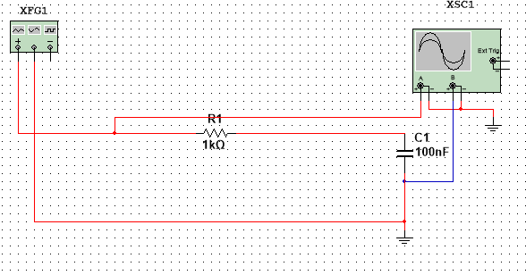

Elenco componenti:

1 Resistenza da 1 kΩ;
1 Condensatore da 100 nF;

Elenco strumenti:

1 Alimentatore;
1 Oscilloscopio;

Tabelle e/o grafici:

f=10hz f=100hz

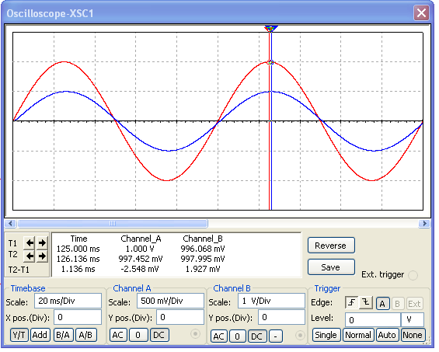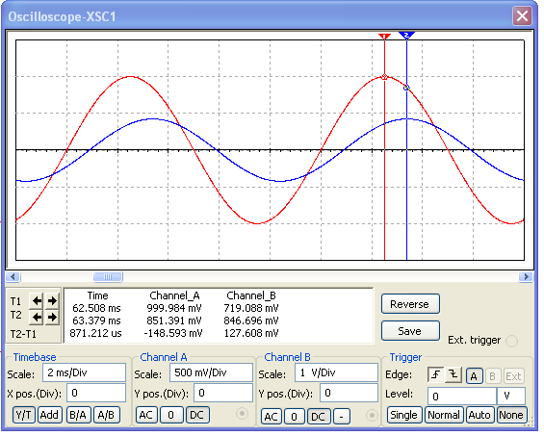

f = 160hz f = 500hz

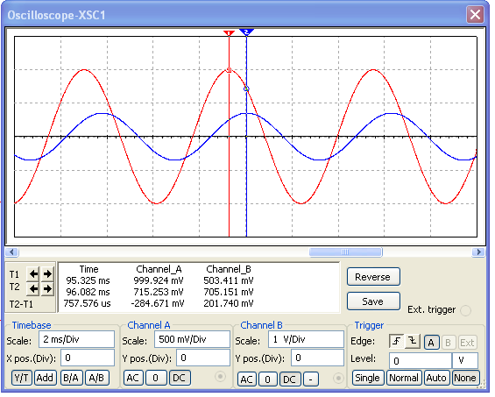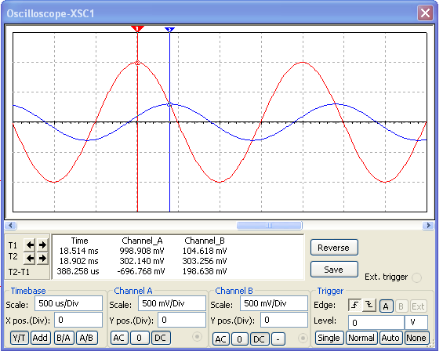

f = 1000hz f=10000hz

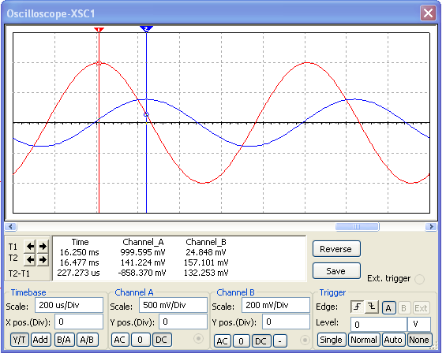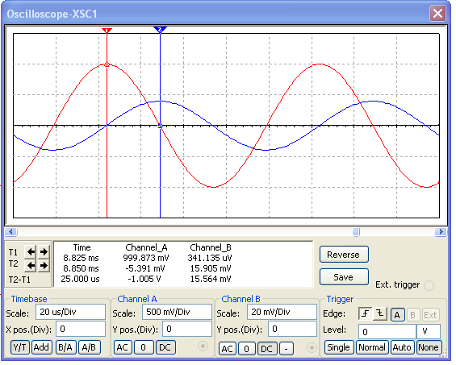

f [Hz] | T [ms] | Vo [V] | Av [V] | Δt [ms] | Φ [°]
10 | 0,1 | 0.999 | 0.999 | 0 | 363,3
100 | 0,001 | 0.862 | 0.862 | 0.843 | 30,348
160 | 0,006 | 0.705 | 0.705 | 0.802 | 45,33
500 | 0,002 | 0.303 | 0.303 | 0.401 | 72,18
1000 | 0,001 | 0.157 | 0.157 | 0.227 | 81,72
10000 | 0,0001 | 0.016 | 0.016 | 0.025 | 90,00

Relazione tecnica:
Prima di tutto si simula un circuito su multisim utilizzando i componenti e gli strumenti sopracitati, si imposta la tensione del segnale in ingresso a 1V che lasceremo invariata fino alla fine della simulazione.
Poi si calcola il periodo e si imposta la frequenza in uscita per la prima simulazione a 10hz, poi verrà cambiata di volta in volta.
Si misura la tensione del segnale di uscita tramite i puntatori dell’oscilloscopio di multisim impostandoli ai picchi massimi del segnale.
Poi si calcola il rapporto tra tensione in ingresso e tensione d’uscita(AV).
Qui sotto ritroviamo le formule utilizzate:

Formule:

frequenza di taglio -> ωt = 1 / RC ;
sfasamento -> φ = 360 * Δt * f ;
pulsazione -> ω = 1 / RC ;
periodo -> T = 1 / f ;
tensione -> Av = Vo / Vi ;

Conclusioni:

Abbiamo verificato che il circuito RC all’aumentare della frequenza del segnale in ingresso presentava un’attenuazione del segnale d’uscita sempre maggiore, mostrandosi cosi come un filtro passa-basso.
Abbiamo inoltre notato che in prossimità della frequenza di taglio il segnale subiva un’attenuazione del segnale del 30%.

